**ЦЕЛЬ РАБОТЫ**

Осуществление исследования и анализа предметной области, построение диаграммы «сущность-связь» и модели данных, основанной на ключах.

**ПОСТАНОВКА ЗАДАЧИ**

1. Произвести краткое описание предметной области (предметная область лабораторной работы соответствует варианту предметной области из курсового проекта). Подробное описание предметной области включить в раздел «Анализ предметной области» курсового проекта. Для выполнения этого этапа необходимо:
   1. проанализировать информационные потребности пользователей;
   2. сформировать состав документов, подлежащих включению в БД;
   3. разработать состав и форму представления информации по каждому документу;
   4. создать кодификаторы для упорядочения данных в БД;
   5. определить задачи и функции системы.
2. Разработать первые два уровня логической модели базы данных:
   1. диаграмму сущность-связь (ERD) в нотации П.Чена;
   2. модель данных, основанную на ключах (KB) по методологии IDEF1.
3. Нормализовать отношения в базе данных до третьей и четвертой нормальной формы.

**ХОД РАБОТЫ**

В лабораторной работе необходимо проанализировать предметную область «Мини-отель».

**Анализ предметной области мини-отеля**

В базе данных для выбранной предметной области «Мини-отель» необходимо как можно более точно производить учет занятых и свободных номеров, находящихся постояльцев в отеле, а также дополнительных услуг для каждого клиента.

Типичный пример работы отеля: постоялец заселяется в номер, заказывает дополнительные услуги, выселяется из номера.

**Постановка задачи**

Основные объекты предметной области:

* номер;
* постоялец;
* услуга.

Связи между объектами:

* постоялец заселяется в один из заранее созданных номеров на некоторое время;
* услуга предоставляется клиенту, заселившемуся на некоторое время.

Пользователем данной базы данных является управляющей мини-отелем. Он может добавлять, удалять, изменять информацию о номерах и услугах, предоставляемых постояльцам, добавлять, изменять информацию о постояльцах, изменять даты заезда и менять информацию о том, заселены ли они в отель.

## Построение диаграммы «сущность-связь» в нотации П.Чена

Разработка «сущность-связь» основывается на переходе от сложной сетевой структуры к древовидной и построения диаграммы.

Для начала была сформирована сложная сетевая структура, основанная на основных объектах предметной области:

Рисунок 1 – Сложная сетевая структура

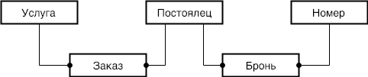На основе сложной сетевой структуры была синтезирована простая сетевая структура путем добавления промежуточных таблиц для того, чтобы связь многие ко многим трансформировать в связь один ко многим:

Рисунок 2 – Простая сетевая структура

На основе простой сетевой структуры была построена древовидная структура, отображающая взаимосвязь ближайших объектов базы, а также показывающая будущие внешние ключи:

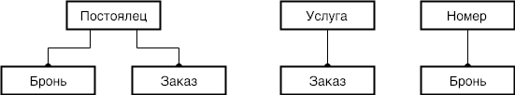

Рисунок 3 – Древовидная структура

Далее на основе прошлых таблиц была синтезирована ER диаграмма, отображающая взаимосвязь объектов, а также основные элементы взаимодействующих объектов:

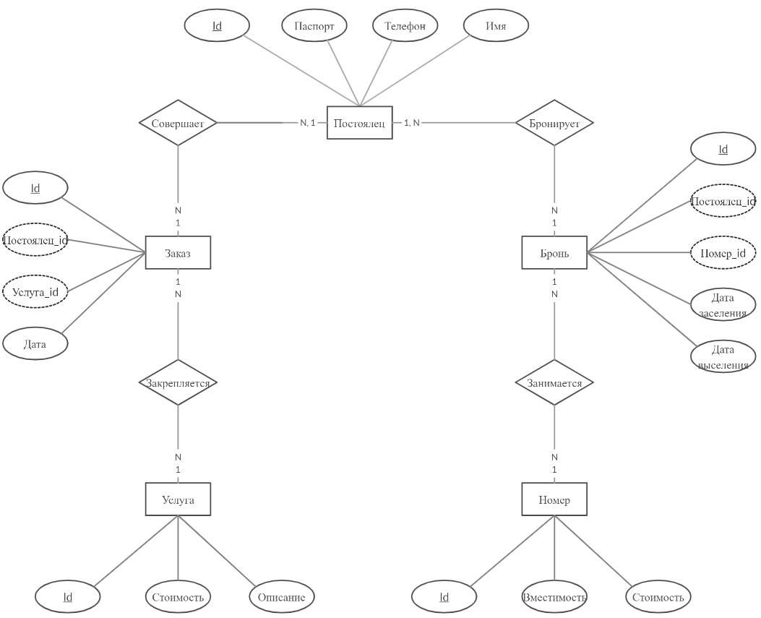

Рисунок 4 – ER диаграмма в нотации П.Чена

Объект «Постоялец» (id – уникальный номер, паспорт – информация о паспортных данных гостя, имя – ФИО постояльца, телефон – мобильный номер телефона постояльца) связывается с объектом «Номер» (id – номер в отеле, стоимость данного номера и его вместимость) через объект «Бронь» (уникальный номер постояльца, номер в отеле, дата въезда и выезда, статус брони(постоялец в отеле или нет)), объект «Услуга» (уникальный номер, стоимость услуги, описание услуги) соединяется с постояльцем через объект «Заказ» (уникальный номер постояльца, уникальный номер услуги, дата предоставления).

**Построение модели, основанной на ключах**

Данная модель описывает основные структуры данных и сущности

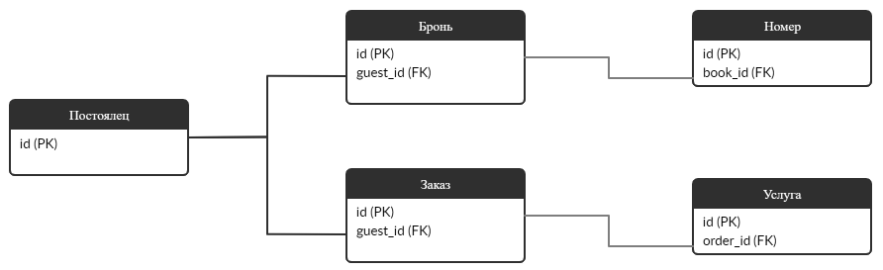

Рисунок 5 – Модель основанная на ключах

Модель, основанная на ключах, строится на основе ERD, но отображает больше деталей: ключевые поля, внешние ключи.

**Построение полной атрибутивной модели**

Нормализация – это разбиение таблицы на две или более, обладающих лучшими свойствами при включении, изменении и удалении данных. Окончательная цель нормализации сводится к получению такого проекта базы данных, в котором каждый факт появляется лишь в одном месте, т.е. исключена избыточность информации. Это делается не столько с целью экономии памяти, сколько для исключения возможной противоречивости хранимых данных. За основу возьмем выделенные ранее сущности с соответствующими им атрибутами.

Рассмотрим все выделенные нами сущности, и проверим их на атомарность. В каждой из сущности соблюдается атомарность, следовательно, делаем вывод о том, что наша база данных находится в первой нормальной форме.

Так как наша база данных, находится в первой нормальной форме, рассмотрим её на удовлетворение второй нормальной форме (Отношение R находится во второй нормальной форме в том и только в том случае, когда находится в 1НФ, и каждый не ключевой атрибут полностью зависит от первичного ключа). Каждая сущность содержит уникальный, искусственно введенный, первичный ключ, не обладающий смысловой нагрузкой, от которого полностью зависят все не ключевые атрибуты, это удовлетворяет условиям второй нормальной форме, следовательно, делаем вывод о том, что база данных находится во второй нормальной форме

Так как наша база данных находится во второй нормальной форме рассмотрим на её удовлетворение третьей нормальной форме (Отношение R находится в третьей нормальной форме в том и только в том случае, если находится в 2НФ и каждый не ключевой атрибут не транзитивно зависит от первичного ключа). Во всех созданных сущностях транзитивные зависимости отсутствуют, что говорит о том, что наша база данных находится в третьей нормальной форме.

В ходе нормализации была построена полная атрибутивная модель в нотации IDEF1X, которая представлена на рисунке 6.

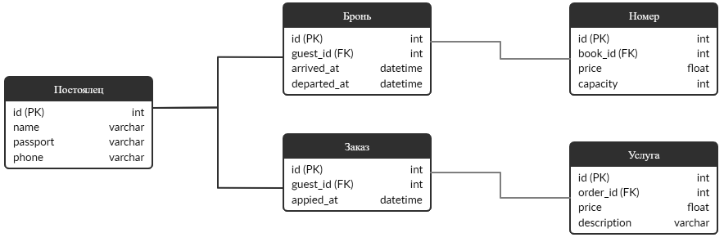

Рисунок 6 – полная атрибутивная модель

**ВЫВОДЫ**

В ходе лабораторной работы было произведено проектирование логической модели базы данных Мини-отеля. Для этого было выполнено преобразование из сложной сетевой структуры к реляционной, которая была нормализована до третьей нормальной формы.